教育数字化转型虚拟仿真课程资源
建设与应用沙龙
为深入推进国家教育数字化战略行动及教育数字化转型，推进虚拟现实技术与教育教学的深度融合，帮助各院校积极采用虚拟仿真技术开展“省级、国家级一流本科课程”建设，对接“国家高等教育智慧教育平台”虚仿实验版块，应用于“高校教师教学创新大赛”、数字化教材等混合式教学模式探索，遥知组织企业专家团队走进学校，开展“教育数字化转型虚拟仿真课程资源建设与应用沙龙”。具体安排如下：

- 沙龙时间：半天
- 会议地点：学校线下会议室或线上
- 参会人员：学校虚拟仿真课程建设院系负责人及骨干教师
- 沙龙内容
主 题 | 会 议 内 容 | 时 长
虚拟仿真技术在教育数字化中的深度融合与创新应用 | 虚拟仿真在数字教育发展中的机遇 | 10分钟
虚拟仿真技术在教育数字化中的深度融合与创新应用 | 国家级虚拟仿真课程建设现状和优秀案例 | 30分钟
虚拟仿真技术在教育数字化中的深度融合与创新应用 | 虚拟仿真技术在教师教学竞赛的应用 | 30分钟
虚拟仿真技术在教育数字化中的深度融合与创新应用 | 虚拟仿真在数字化教育中融合应用的建议 | 30分钟
虚拟仿真技术在教育数字化中的深度融合与创新应用 | 沟通交流 | 30分钟


五、报名申请
本次沙龙由企业免费支持，意向参与的学校和老师可扫描右侧二维码报名；或联系遥知各地分支机构人员报名。

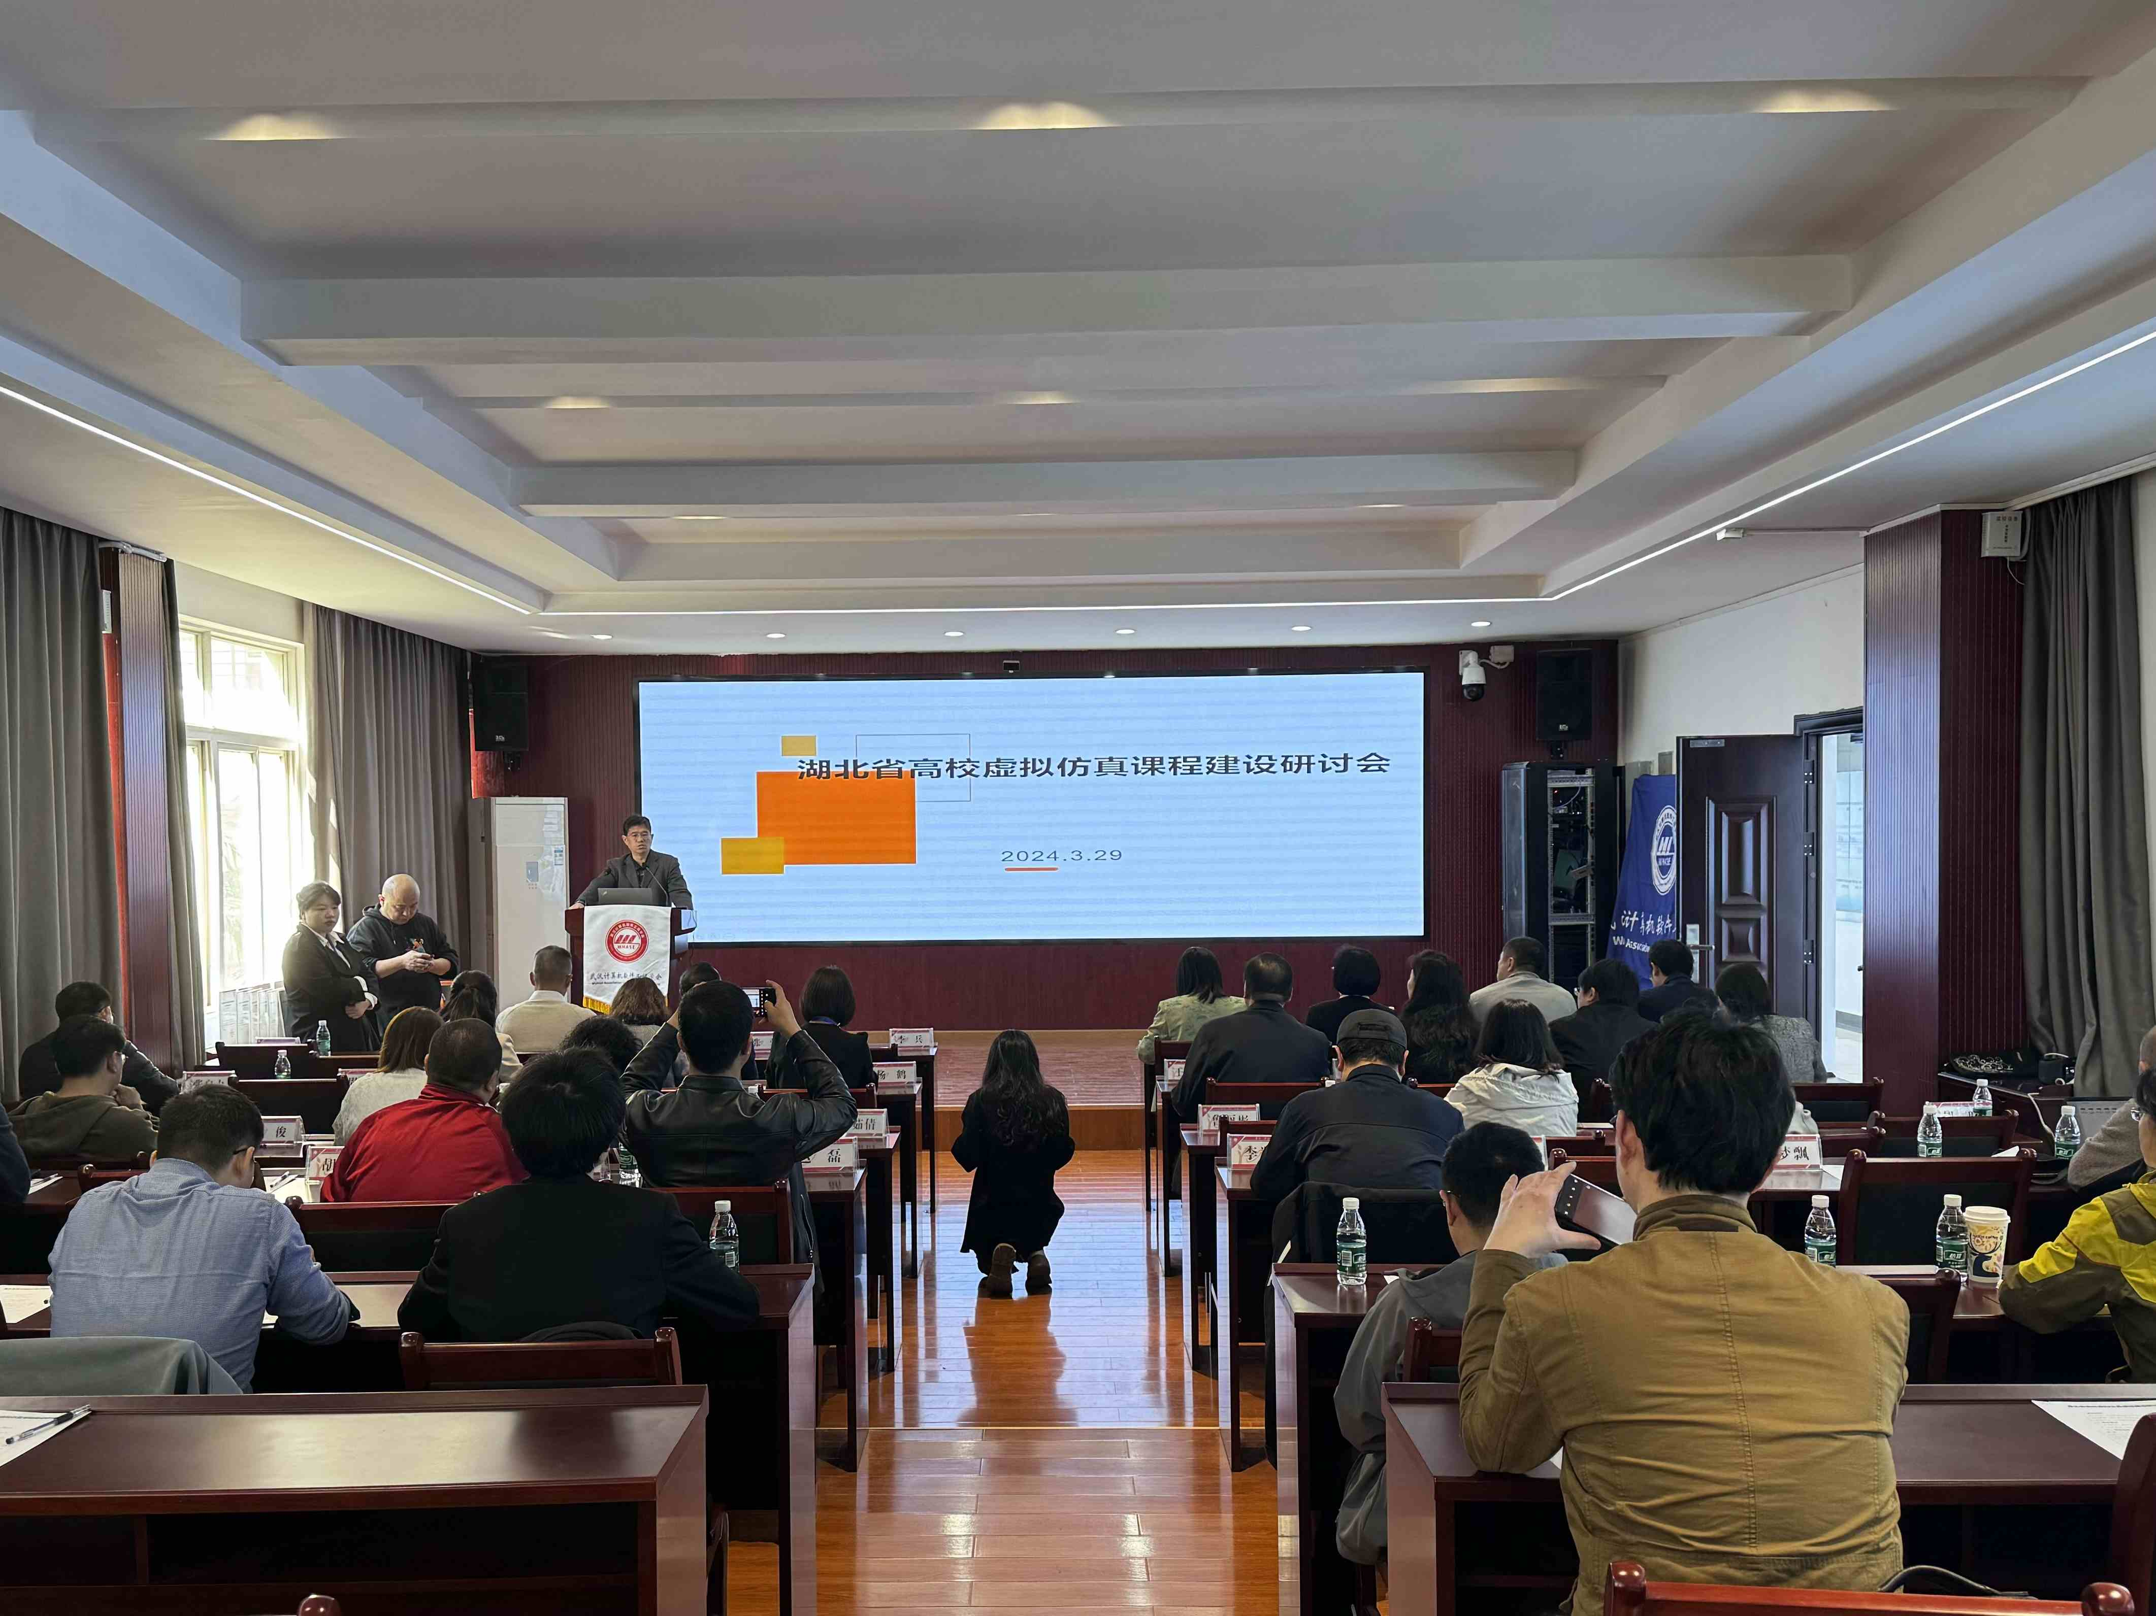 | 湖北省高校虚拟仿真课程建设研讨会
 | 组织单位 | 武汉计算机软件工程学会、湖北第二师范学院、湖北遥知
 | 活动时间 | 2024年3月29日
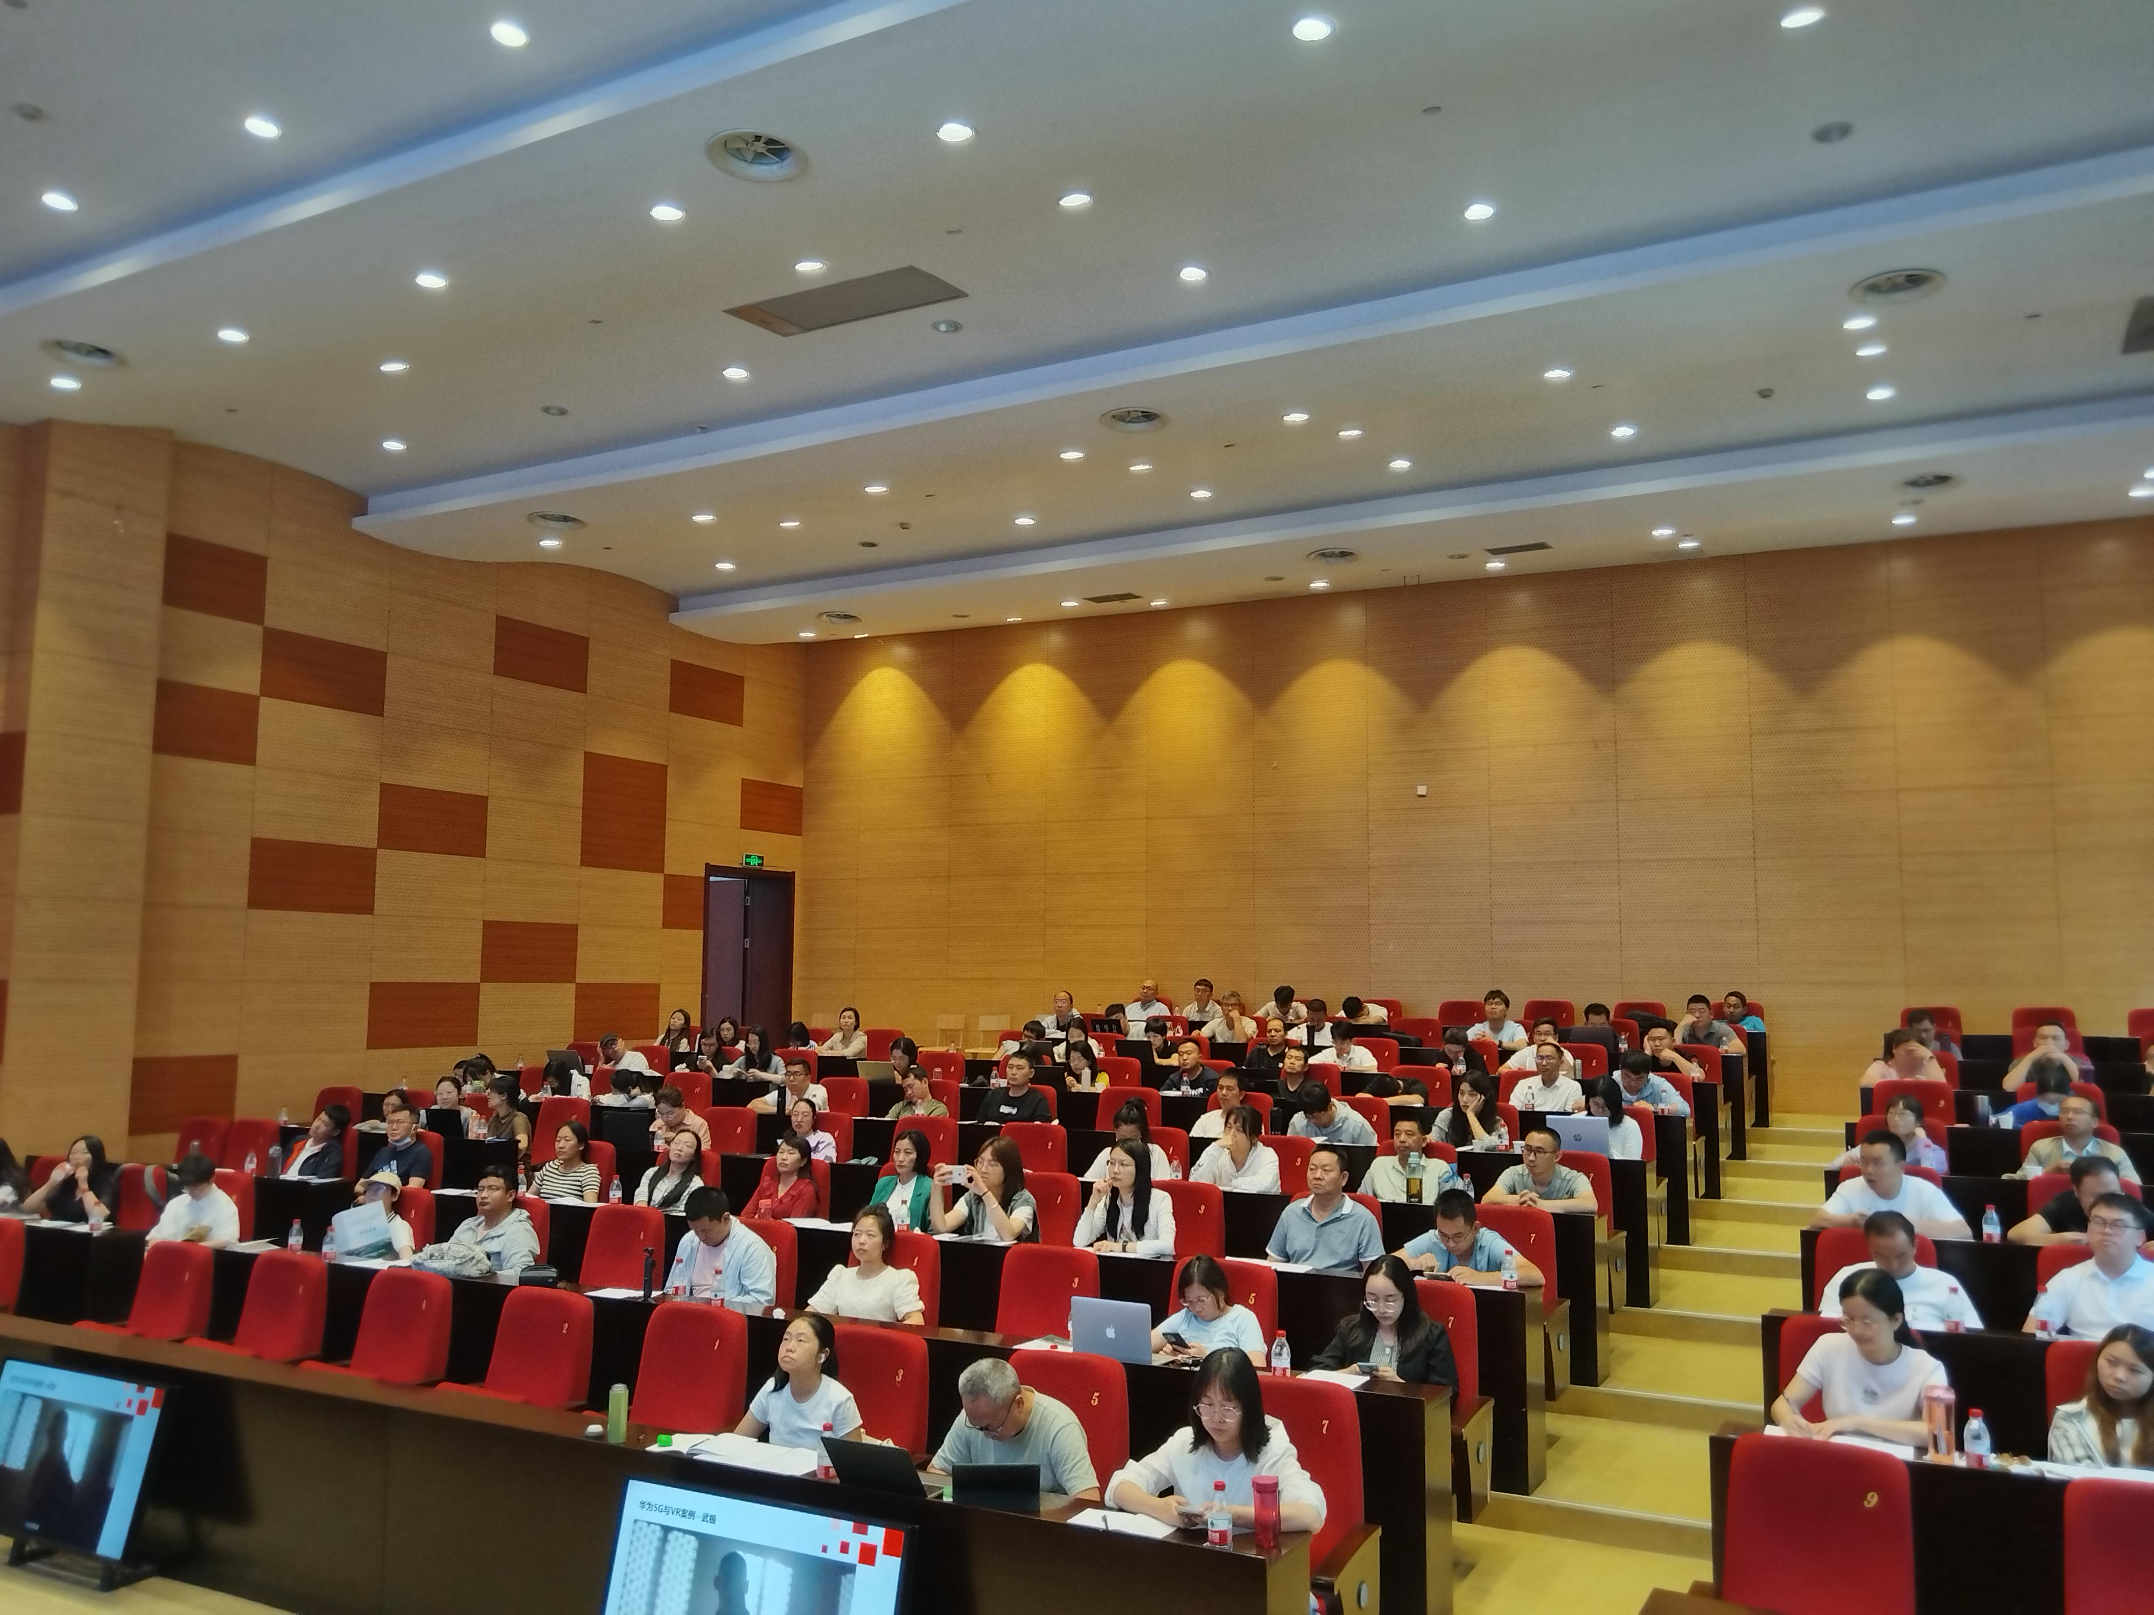 | 云南省职业教育教师国培项目  信息技术应用能力提升-虚拟仿真系统应用培训
 | 组织单位 | 浙江金华职业技术学院
 | 活动时间 | 2024年5月
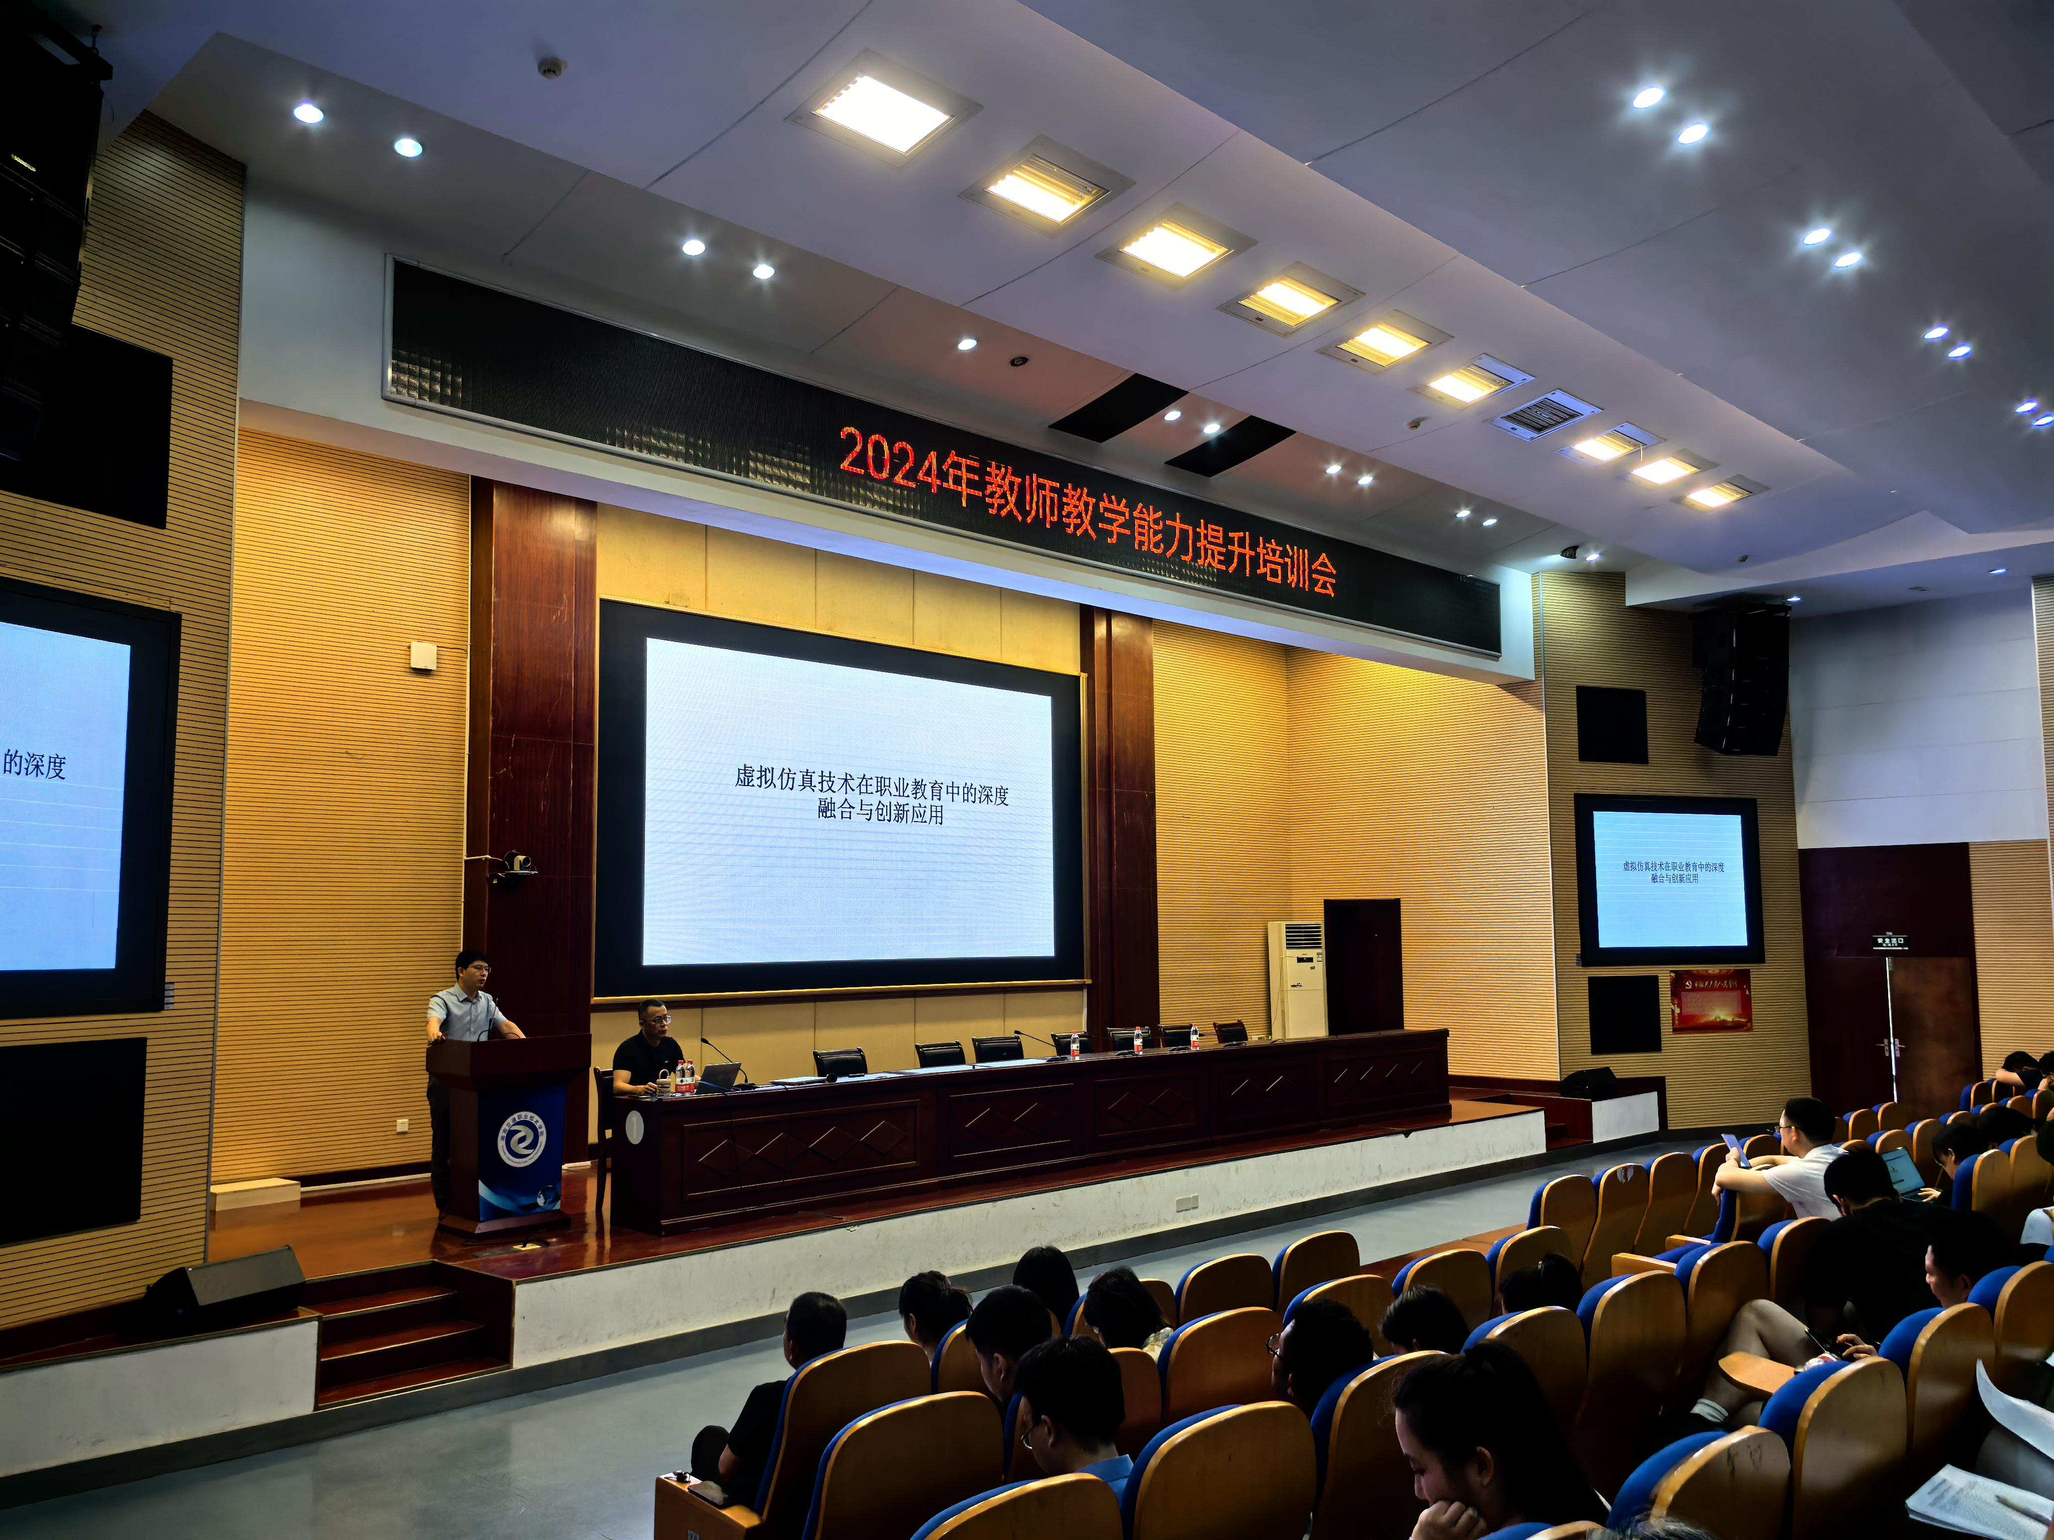 | 湖南交通职业技术学院教师教学能力提升培训
 | 组织单位 | 湖南交通职业技术学院 教务处
 | 活动时间 | 2024年7月11日
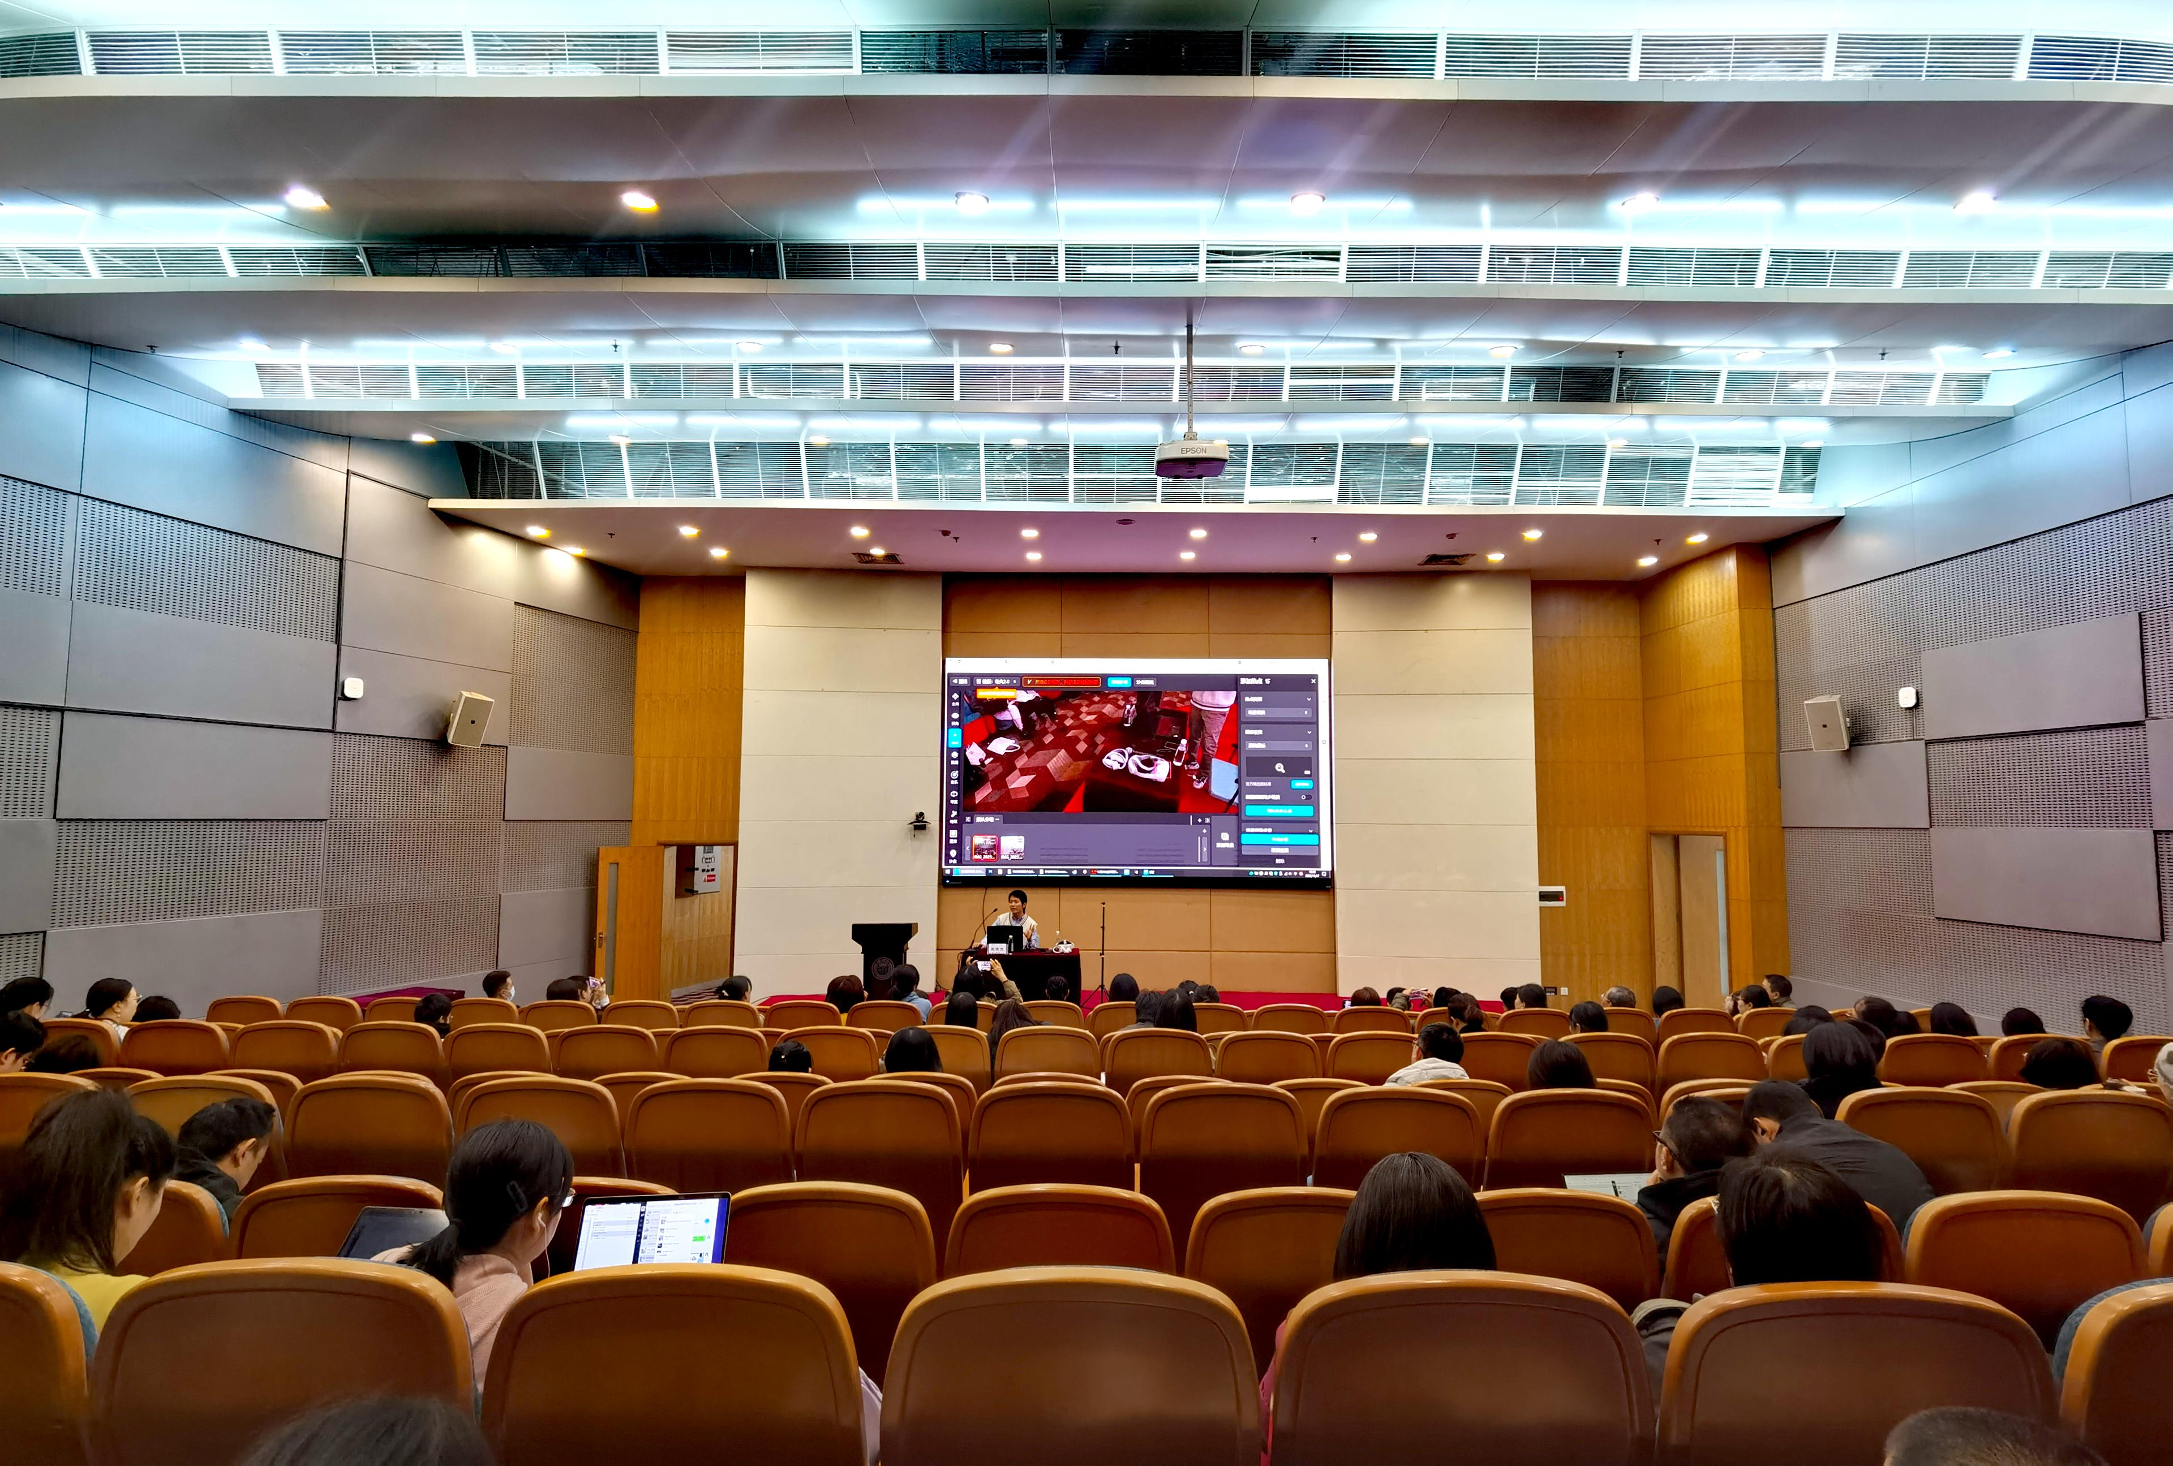 | 福建省职业院校教师素质提高计划项目-信息技术应用能力提升-基于NLP数字技术在职教课堂应用研修班
 | 组织单位 | 同济大学
 | 活动时间 | 2023年11月
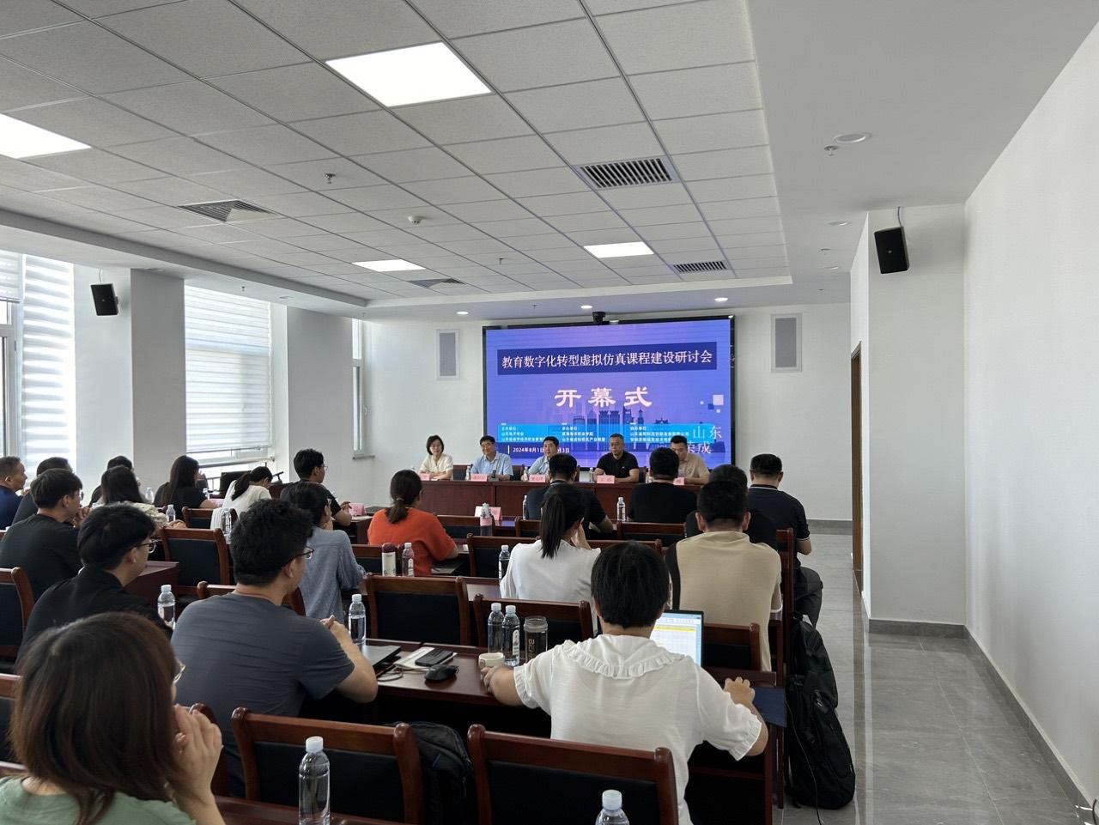 | 山东省教育数字化转型虚拟仿真课程建设研讨会
 | 组织单位 | 山东电子学会、山东省数字经济职业教育集团、威海海洋职业学院、山东省虚拟现实产业联盟、山东遥知
 | 活动时间 | 2024年8月1-3日

校企合作虚拟仿真课程资源建设与应用会议案例介绍

